Нормы и правила питания в ДОУ

Основа правильного питания в детских садах — это нормы, которые утверждены постановлением правительства РФ (Сан ПиН 2.4.1.2660-10). Причем для разных возрастных групп — нормы свои.
В нашем детском саду составлено примерное меню на 10 дней, с учётом рекомендуемых среднесуточных норм питания для двух возрастных категорий: для детей с 1-3 лет и для детей от 3 до 7 лет. Питание детей от 1 года до 3 лет и от 3 до 6 лет в целом различается лишь по количеству основных пищевых веществ, суточному объёму рациона и величине разовых порций.
Меню содержит информацию о количественном составе основных пищевых веществ и энергии по каждому блюду, приёму пищи, за каждый день и в целом за период его реализации. Так же соблюдено оптимальное соотношение пищевых веществ (белков, жиров, углеводов), которое составляет 1:1:4.Блюда в примерном меню составлены согласно сборника рецептур «Блюд и кулинарных изделий для питания детей в дошкольных организациях». Выпуск – 2011г.
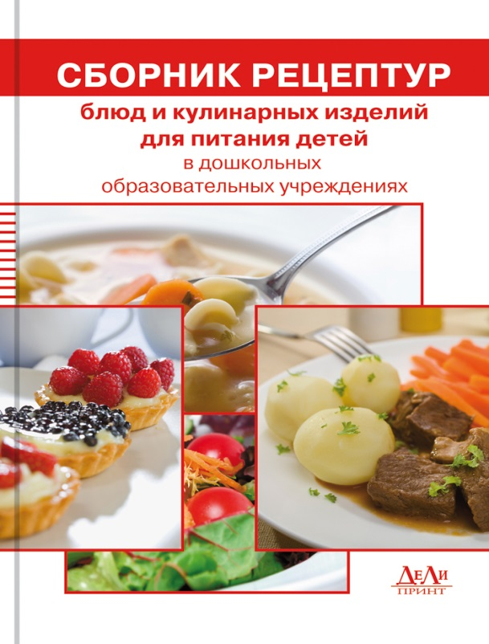

Данный сборник является техническим документом для организации питания детей в детских образовательных, санаторно-курортных и лечебных учреждениях.
Ежедневно в меню включены: молоко( пастеризованное 3,2% жирности), кисломолочные продукты ( кефир,творог 9%, сметана 15% жирности), мясо (охлаждённое: говядина 1 категории, цыплёнок бройлер), картофель , овощи ( до 1 января могут подаваться в свежем виде, с 01.01 – в варёном, тушёном видах), фрукты, соки (отечественного производства, подразделяются: для детей раннего возраста
( с 1 -3 лет) и для детей дошкольного возраста с 3 и более лет) хлеб, крупы, сливочное масло (несолёное 72,5% жирности) и растительное масло (рафинированное), сахар, соль (йодированная). Остальные продукты: рыба (пикша, треска), сыр (костромской), яйцо (отборное, диетическое) и другие – 2-3 раза в пять дней.
В течение 10 дней дети в нашем детском учреждении получают все продукты в полном объёме в соответствии с установленными нормами.
Пищевые продукты, поступающие в детский сад, имеют документы, подтверждающие их происхождение, качество и безопасность.
К любому продукту, поставляемому в детский сад, прилагаются три обязательных документа: накладная, сертификат качества и ветеринарная справка. Кроме того, у фирм, которые развозят продукты, в обязательном порядке есть санитарные справки на машину, санитарная книжка для водителя и для людей, сопровождающих товар. Поставку продуктов обеспечивают только те фирмы, которые выиграли тендеры через Управление образования. С ними составляются контракты в основном на срок – три месяца.
В детском саду все продукты хранятся на складах: для продуктов и овощей.
Особо скоропортящиеся пищевые продукты хранятся в холодильниках при температуре +2…+6С, которые обеспечиваются термометрами. Места хранения мяса, рыбы, и молочных продуктов строго разграничены. Все продукты хранятся в производственных упаковках, на которых указаны: производитель, дата выработки, срок годности, условия хранения данного продукта. Этикетки, упаковки от продуктов с указанием даты выработки хранятся у кладовщика два дня после выдачи продукта на пищеблок, для контроля.
Основным документом для приготовления пищи на пищеблоке являются меню-раскладка, при составлении которой руководствуемся:
- Технологическими картами (составленными на основании сборника рецептур указанного ранее);
- Примерным Десятидневным меню;
- Наличием продуктов на складе.
Основным приемом пищи в детском саду является обед. Именно в это время малыш съедает максимальное количество мяса, рыбы и овощей. Первые блюда представлены борщами, бульонами, мясными, рыбными и вегетарианскими супами. На второе обычно дают мясные блюда (котлеты, биточки, гуляш, рагу). На гарнир желательно чаще использовать овощи. На третье — свежий сок, компот, напитки. На завтрак и ужин малыши получают молочные каши, блюда из творога, омлеты, овощные блюда. Каждый день детям дают кисломолочные продукты (кефир, творог, сметана), обязательно раз в неделю — рыбу (рыбный день).
Питание должно быть сбалансированным. Ни в одном меню вы не встретите крупу (в виде каши) два раза в день. Если вы захотите ознакомиться с десятидневном меню — вы убедитесь, что одно и то же блюдо там не повторяется. Так и с другими продуктами. Меню в детском саду вывешивается в холле, чтобы родители могли в любое время с ним ознакомиться.
Согласно санитарным требованиям на пищеблоке есть отдельные зоны – для разделки сырых продуктов, мясной цех, горячий цех. Деревянные разделочные доски все с надписями: „для овощей”, „для мяса” и т.д. Разделочные ножи тоже имеют каждый своего „клиента”: мясо, хлеб, овощи, яйца… Последние, к примеру, перед приготовлением моют в специальной емкости и даже разбивают специальным ножом. По одной порции каждого блюда повара оставляют в холодильнике на двое суток (суточная проба). При любой проверке сразу можно удостовериться, что ели детки именно в этот день.
Питание детей в нашем детском саду организуется в помещении групповой.
Для мытья столовой посуды моечные оборудованы двухсекционными ваннами с подводкой к ним холодной и горячей воды.
Родителям на заметку
Питание ребенка в дошкольном учреждении и в семье должно сочетаться. С этой целью в каждой группе вывешивается меню (с подписью шеф-повара, медсестрой и утверждённое заведующим детского сада). Пожалуйста, внимательно, изучайте его, если у вашего ребенка есть хронические заболевания и какие-либо противопоказания к определенным продуктам питания предупредите об этом медицинскую сестру и воспитателей группы.
До отправления ребенка в детский сад не кормите его, т.к. это нарушает режим питания, приводит к снижению аппетита. Если Вы приводите ребенка с 7.00-7.30, то дома можно дать сок и (или) какие - либо фрукты.

Особенности питания ребенка в период адаптации

Переход ребенка от домашнего воспитания к воспитанию в детском коллективе всегда сопровождается определенными психологическими трудностями, часто у детей в это время снижается аппетит, нарушается сон, иногда наблюдаются невротические реакции, снижается общая сопротивляемость к заболеваниям. Правильная организация питания в это время имеет большое значение и помогает ребенку скорее адаптироваться в коллективе.
Перед поступлением ребенка в детский сад максимально приблизьте режим питания и состав рациона к условиям детского сада. Приучить его к тем блюдам, которые чаще дают в дошкольном учреждении, особенно, если раньше он их никогда не получал.
В первые дни нельзя менять стереотип поведения ребенка, в том числе и привычки в питании. Первое время, если ребенок не ел самостоятельно, воспитатели обязательно будут его кормить и докармливать.
Если ребенок отказывается от пищи, ни в коем случае нельзя кормить его насильно. Это усиливает отрицательно отношение к детскому коллективу.
Для профилактики ОРЗ и ОРВИ следует проводить дополнительно витаминизацию рациона питания детей, используя широкий ассортимент имеющихся витаминизированным пищевых продуктов и напитков, а по необходимости (по заключению врача), также поливитаминных препаратов (витаминно-минеральных комплексов).

Нормы питания детей в дошкольных учреждениях
(граммов в день на одного ребенка)

Наименование пищевых продуктов | Количество продуктов, нетто  ( в г,мл)
 | 1 – 3 года | 3 – 7 лет
Молоко | 390 | 450
Творог | 30 | 40
Сметана, не более 15% | 9 | 11
Сыр, неострых сортов твёрдых и мягких | 4 | 6
Мясо (говядина 1 категории) | 50 | 55
Птица (1 категории) | 20 | 24
Рыба | 32 | 37
Колбасные изделия для пит-я дошк-ков | - | -
Яйцо куриное диетическое | 20 | 24
Картофель: с 01.09 по 31.10 | 120 | 140
Овощи, зелень | 205 | 260
Фрукты (плоды) свежие | 95 | 100
Фрукты (плоды) сухие | 9 | 11
Соки фруктовые (овощные) | 100 | 100
Напитки витаминизированные (готовый) | - | 50
Хлеб ржаной | 40 | 50
Хлеб пшеничный | 60 | 80
Крупы | 30 | 43
Макароны (группы А) | 8 | 12
Мука пшеничная (хлебопекарная) | 25 | 29
Мука картофельная (крахмал) | 2 | 3
Масло коровье сладкосливочное | 18 | 21
Масло растительное | 9 | 11
Кондитерские изделия | 7 | 20
Чай, включая фиточай | 0,5 | 0,6
Какао-порошок | 0,5 | 0,6
Кофейный напиток злаковый (суррогатный) и т.ч. из цикория | 1 | 1,2
Дрожжи хлебопекарные | 0,4 | 0,5
Сахар | 37 | 47
Соль пищевая поваренная | 4 | 6

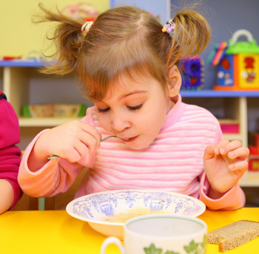

Объемы отдельных блюд
для детей дошкольного возраста (г, мл)

Прием пищи | Название блюд | Дети 2-3 года | Дети 3-7 лет
Завтрак | Каша, овощное блюдо | 150 | 200
 | Омлет, мясное, рыбное блюдо | 65 - 80 | 75 -100
 | Кофейный напиток, какао, молоко, чай | 180 | 200
Обед | Салат, закуска | 40 - 50 | 60 - 70
 | Первое блюдо | 150 | 250
 | Блюдо из мяса, рыбы, птицы | 65 - 80 | 80-100
 | Гарнир овощной, крупяной | 100 - 120 | 120 - 150
 | Третье блюдо (напиток) | 150 | 180
Полдник | Кефир, молоко | 150 | 180
 | Булочка | 60 | 80
 | Свежие фрукты, ягоды | 150 | 200
Ужин | Овощное, творожное блюдо, каша | 120 - 150 | 150 - 180
 | Молоко, кефир | 150 | 180
 | Свежие фрукты, ягоды | 100 | 100
Хлеб на весь день |  | 100 | 130

